棠外附小四年级数学第12周周末作业
班级 姓名 签字
一、填空。
1、（ ）×6=180 （ ）÷30=8 20×（ ）=400 150÷( ) =50
2、240×50的积末尾有（ ）个０，202×45的积中间有（ ）个0。
3、38的2倍比45多（ ），270是9的（ ）倍。
4、要使 4 × 3的乘积是两位数， 里最大能填（ ），要使乘积是三位数， 里最小能填（ ）。
5、用字母a、b表示加法交换律 乘法交换律 ；
用字母a、b、c表示加法结合律 乘法结合律 ，
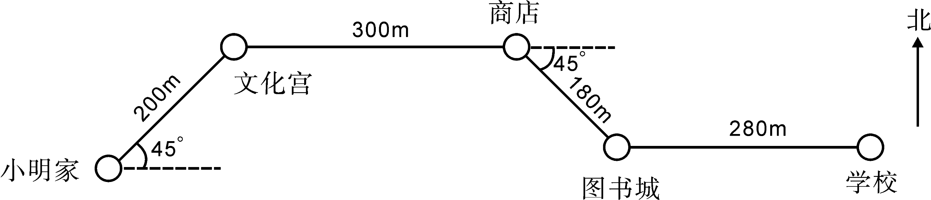
乘法分配律 。
6、小明上学路线。

小明从家向 走 米到 ，然后向 走 米到 ，再向 走 米到 ，最后向 走 米到学校。
小明放学回家所走的路线

7、用8，8，0，0，0，8组成一个六位数，最大的六位数是( )，最小的六位数是（ ），只读出一个零的六位数是( )。
8、6点整时，时钟的时针与分针所成的角是( )度，是( )角。所有的整时时刻，时针与分针所成角是钝角的有（ ），整时刻里时针与分针成锐角的有（ ）。所有的半时时刻，成锐角的有（ ）。
二、计算；
1、列竖式计算
305×74= 67×250= 125×82= 268×18=

2、脱式计算，能简算的要简算。
[368-（132+229）]×32 5×[840÷（151-145）]

785-246-54 （125×25）×8 24×102

99×45 （125+13）×4 76×99+76

125×（10+8） (125-7) ×8 106×15-6×15

三、解决问题。
1、一张桌子72元，一把椅子18元，购买25套这样的桌椅共要多少钱？（用两种方法解答）
方法一： 方法二：

2、一个花圃的长是20米，宽是15米，花圃有一边靠墙，若想在不靠墙的边上围篱笆，篱笆至少要多少米？如果每平方米约种3株玫瑰，这个花圃大约种了多少株玫瑰？

四：动脑筋
45×12+45×15-45×17 333×28+666×86 999×111

